**Escuela Técnica N° 32 D.E 14**

**José de San Martin**



Informe Final

***Amélie: Tu asesora de viajes  
Un chatbot para programar tus viajes.***

Trabajo final de Desarrollo sistemas6to 1era

ÁBALOS ISHIDA, Roman Ismael (romanabalosishidaet32@gmail.com)

GALEANO, Martín Emiliano (martin.galeanoet32@gmail.com)

GONZALEZ RODRIGUEZ, Kevin David (kevingonzalezr433@gmail.com)

OLIVERIO SUÁREZ, Agustín Ezequiel (agustin.oliverioet32@gmail.com)

PASSO KOZIURA, Maximiliano (maximilianokoziura.et32@gmail.com)

Fecha de presentación

*21/4/2025*

Docente de la asignatura  
Prof. Consorti Gonzalo

**DEDICATORIA**

Los agradecimientos constituyen un apartado en que el estudiante da crédito y demuestra su aprecio y gratitud a los que contribuyeron de alguna manera a la elaboración del trabajo.

Están dirigidos a aquellos que de alguna forma han sido de ayuda o apoyo para quien escribe, por cualquier clase de apoyo moral, material, económico o didáctico, proporcionados. Ya sean familiares, amigos, profesores o compañeros, y aquellos que hayan intervenido de alguna forma en el desarrollo de las ideas y experiencias que tengan como conclusión la culminación de la tesis en cuestión y a los que el autor de la misma pretenda agradecer como en el caso de profesores, compañeros, asesores, etc, que de alguna forma contribuyeron a la culminación de la tesis.

HOJA EN BLANCO

**RESUMEN**

**ABSTRACT**



**AGRADECIMIENTOS**

Los agradecimientos constituyen un apartado en que el estudiante da crédito y demuestra su aprecio y gratitud a los que contribuyeron de alguna manera a la elaboración del trabajo.

Están dirigidos a aquellos que de alguna forma han sido de ayuda o apoyo para quien escribe, por cualquier clase de apoyo moral, material, económico o didáctico, proporcionados. Ya sean familiares, amigos, profesores o compañeros, y aquellos que hayan intervenido de alguna forma en el desarrollo de las ideas y experiencias que tengan como conclusión la culminación de la tesis en cuestión y a los que el autor de la misma pretenda agradecer como en el caso de profesores, compañeros, asesores, etc, que de alguna forma contribuyeron a la culminación de la tesis.

**INDICE**



1. INTRODUCCIÓN 1

2. ESTADO DEL ARTE 3

3. DEFINICIÓN DEL PROBLEMA 5

4. SOLUCIÓN PROPUESTA 7

4.1. ANÁLISIS DE REQUISITOS 9

4.2. ESPECIFICACIONES DEL SISTEMA 12

4.3. ANÁLISIS DEL SISTEMA 14

5. RESULTADOS 17

6. CONCLUSIONES 20

REFERENCIAS 22

BIBLIOGRAFÍA 23

ANEXOS 24

**DIAGRAMAS, FIGURAS Y TABLAS**



Figura 1: Caso de Uso del actor Auxiliar 14

**1**

# 1. INTRODUCCIÓN

Nuestra cliente es una mujer de unos 60 años, ingeniera de formación, con una carrera profesional que ha trascendido fronteras. A lo largo de su vida, ha cultivado un perfil internacional marcado por su versatilidad, rigor intelectual y capacidad de adaptación a diversas culturas y entornos. Actualmente, su residencia y su trabajo la mantienen en tres continentes, lo que refleja su estilo de vida cosmopolita y dinámico.

Durante parte del año, vive en Argentina, donde mantiene una profunda conexión con su tierra natal, contribuyendo a proyectos de ingeniería de alto nivel en diversas industrias. Su formación técnica se complementa con una notable capacidad para gestionar proyectos complejos que exigen innovación y precisión. En este contexto, se ha destacado en la integración de soluciones tecnológicas avanzadas en sectores como la energía renovable y las infraestructuras sostenibles.

En otro período del año, su vida la lleva a la isla de Saint Martin en el Caribe, donde disfruta de la tranquilidad del entorno tropical. En este lugar, aprovecha para colaborar con diversas empresas internacionales en proyectos de desarrollo urbano y sostenibilidad, ofreciendo su expertise en ingeniería a un mercado global. Su vida en el Caribe también le permite mantener contacto con una red de profesionales y emprendedores de diversas partes del mundo, enriqueciendo su visión global.

Finalmente, gran parte de su tiempo lo dedica en París, ciudad que considera su "base cultural". Aquí, la ciudad de la luz es su fuente de inspiración artística y personal. En París, su amor por la cultura, el arte y la historia se ve reflejado en su vida diaria, asistiendo a exposiciones de arte, óperas y conferencias. Su presencia en esta ciudad también la ha vinculado a círculos intelectuales y profesionales de alto nivel, donde se mantiene activa en el ámbito de la ingeniería y las tecnologías innovadoras.

Políglota y con una vasta cultura general, nuestra cliente se comunica fluidamente en varios idiomas, lo que le permite interactuar sin barreras con personas de todo el mundo, desde directores de empresas hasta artistas, intelectuales y expertos de diversas disciplinas. Su enfoque multidisciplinario y su perspectiva internacional hacen de ella una persona cuya vida profesional no solo está marcada por logros técnicos, sino también por una profunda curiosidad intelectual y un afán por el entendimiento de las diversas culturas que la rodean.

Este perfil cosmopolita y altamente cultivado le otorga una perspectiva única sobre el mundo, que enriquece tanto su vida personal como profesional.

**Situación Actual**

La situación actual en la planificación de viajes, ya sea de índole laboral como turística, tiene como eje la gestión efectiva del tiempo y el conocimiento sobre lo que uno como viajero desea realizar en su viaje. En el presente se encuentran por doquier herramientas que facilitan el armado/planificación de un viaje, como Booking o Airbnb, sin embargo dichas herramientas carecen de la personalización y automatización que el usuario necesita para poder utilizar su tiempo de manera efectiva, sin tener que perderlo en realizar un plan que se ajuste a sus gustos.

En este contexto, si bien existen soluciones parciales como portales de reservas y aplicaciones móviles orientadas a facilitar algunos aspectos del viaje, cada una presenta limitaciones al momento de adaptarse de forma integral a las necesidades y preferencias individuales del usuario. Este proyecto propone una solución tecnológica capaz de centralizar, automatizar y personalizar la experiencia de planificación, reduciendo el tiempo invertido y mejorando la experiencia general del viajero.

**2**

# 2. ESTADO DEL ARTE

**1. Aplicaciones de planificación de viajes**

Para comprender en profundidad la problemática que aborda este proyecto, es necesario analizar las soluciones actuales disponibles en el mercado, sus características, ventajas, limitaciones y el grado de eficacia con el que resuelven la organización integral de un viaje. Esta sección presenta una revisión de los principales sistemas preexistentes y del estado actual de las herramientas tecnológicas aplicadas a este ámbito.

**1.1 Aplicaciones de planificación de viajes**

**1.1.1 Booking**

Booking es una de las plataformas más reconocidas a nivel global para la reserva de alojamientos. Con el paso del tiempo ha ampliado su oferta incluyendo alquiler de autos, vuelos y actividades turísticas. Su fortaleza radica en la vasta cantidad de opciones disponibles, la posibilidad de aplicar filtros personalizados, leer reseñas de otros usuarios y, en muchos casos, reservar con cancelación gratuita.

**Ventajas:**

* Gran cantidad de ofertas y disponibilidad global.
* Interfaz amigable e intuitiva.
* Funciones de comparación y reseñas.

**Desventajas:**

* No permite una planificación integral del viaje (solo gestiona partes del mismo).
* El usuario debe combinar manualmente información de vuelos, alojamientos y actividades.
* La personalización del itinerario es limitada y no adaptativa al perfil del usuario.

**1.1.2 Google Travel**

Google Travel ofrece una experiencia algo más integral. Permite combinar vuelos, alojamientos y atracciones turísticas en un solo entorno. Utiliza la información del usuario (por ejemplo, reservas en Gmail) para crear cronogramas automáticos.

**Ventajas:**

* Integración con servicios de Google.
* Sugerencias inteligentes basadas en datos previos del usuario.

**Desventajas:**

* Alto grado de dependencia del ecosistema Google.
* Poca flexibilidad para modificar o personalizar el itinerario propuesto.
* No cubre todos los aspectos logísticos del viaje.

**1.1.3 TripIt**

TripIt se centra en la organización de itinerarios. Los usuarios pueden enviar sus confirmaciones por correo electrónico y la aplicación construye un itinerario automático. Está pensada para viajeros frecuentes y profesionales.

**Ventajas:**

* Itinerario claro y sincronizado con el calendario del usuario.
* Organización eficiente para viajes de trabajo.

**Desventajas:**

* No ofrece recomendaciones de lugares ni reservas.
* Funcionalidades avanzadas requieren cuenta paga.

**1.2 Estado actual de las soluciones tecnológicas aplicadas**

Actualmente, las soluciones disponibles tienden a enfocarse en aspectos individuales del viaje (reserva de vuelos, hoteles o actividades por separado), sin ofrecer una experiencia verdaderamente integrada y personalizada. En su mayoría, obligan al usuario a realizar múltiples comparaciones, abrir diversas aplicaciones y asumir la carga mental de estructurar por sí mismo todo el viaje.

**Tendencias actuales:**

* **Personalización mediante inteligencia artificial:** Algunos sistemas comienzan a utilizar IA para sugerencias de destinos o combinaciones de servicios.
* **Experiencias centralizadas:** Se intenta avanzar hacia plataformas que permitan gestionar todo el viaje desde un solo lugar, aunque la mayoría aún está lejos de lograrlo.
* **Automatización de itinerarios:** Las herramientas más recientes incorporan motores de itinerarios dinámicos basados en disponibilidad y gustos del usuario.

**1.3 Antecedentes y fundamentos teóricos**

Existen investigaciones que demuestran que la toma de decisiones excesiva (decision fatigue) genera estrés y disminuye la satisfacción del usuario con el producto final, incluso si el resultado es óptimo. Además, el uso de tecnologías de personalización ha demostrado mejorar la percepción del servicio en contextos de turismo y ocio.

Los fundamentos del proyecto se basan en:

* Principios de usabilidad y experiencia de usuario (UX).
* Aplicaciones prácticas de la inteligencia artificial para la personalización de contenido.
* Automatización de procesos mediante algoritmos adaptativos.

**1.4 Proyectos similares y desarrollos en curso**

Si bien existen intentos de crear plataformas de viaje integradas, como **Kayak Trips**, **Sygic Travel** o incluso iniciativas más recientes que combinan IA y turismo, no se ha consolidado aún una herramienta que ofrezca planificación completamente automatizada, personalizada y que reduzca significativamente el tiempo que invierte el usuario en organizar su viaje.

Los desarrollos actuales se orientan al uso de:

* **Asistentes virtuales** (chatbots turísticos).
* **Motores de recomendación** basados en el comportamiento del usuario.
* **Interfaces conversacionales** para planificar viajes por medio de comandos de voz o texto.

# 3. DEFINICIÓN DEL PROBLEMA

**1.1. Situación Vigente**

El sistema actual para la gestión de viajes se basa en la utilización de sites o aplicaciones como Booking o Airbnb, las cuales son funcionales, pero no están del todo optimizadas para las necesidades de tranquilidad y administrativas para la planificación de un viaje a medida.

* **Booking.com:** Para reservar hoteles boutique o de diseño cercanos a distritos culturales o históricos.
* **Airbnb Plus/Luxe:** Para alojamientos de alta calidad en barrios con vida cultural vibrante.
* **Uber / Lyft:** Para desplazamientos urbanos eficientes entre eventos culturales.
* **Viator / GetYourGuide:** Para reservar tours privados de museos y sitios históricos con guías especializados.
* **Eventbrite:** Para localizar y comprar entradas para eventos culturales locales no turísticos.
* **Resident Advisor:** Especializada en eventos musicales y culturales contemporáneos.
* **OpenTable / TheFork:** Para reservar restaurantes con valor gastronómico-cultural.
* **Teatro Alla Scala / Met Opera / Royal Opera House:** Sitios oficiales de instituciones culturales para comprar entradas con anticipación.
* **Smithsonian / Louvre / MoMA:** Webs de museos importantes para reservar entradas y tours especiales fuera de horario regular.
* **Festival Finder:** Para localizar y planificar asistencia a festivales culturales internacionales.
* **WhatsApp:** Para mantener contacto con guías locales, anfitriones o gestores culturales.
* **Instagram / Pinterest:** Para descubrir visualmente sitios culturales menos conocidos y tendencias actuales.
* **Google Calendar:** Para organizar cronológicamente las visitas a museos, conciertos y eventos

Estas herramientas trabajan de manera fragmentada, requiriendo que la viajera cultural integre manualmente información entre múltiples plataformas, lo que representa una oportunidad significativa para un sistema gestor de viajes culturales integrado.

**1.2 Limitaciones del sistema actual**

El sistema vigente para la planificación de viajes, basado en la búsqueda manual por parte del usuario en distintos sitios web de reservas, presenta diversas limitaciones que afectan directamente la eficiencia, la experiencia del usuario y la calidad general de la organización del viaje:

* **Falta de Centralización de la Información:** El usuario debe consultar múltiples plataformas para reservar vuelos, alojamientos, actividades turísticas y transporte, lo que provoca una experiencia fragmentada, desorganizada y susceptible a errores de coordinación entre fechas y ubicaciones.  
  **Dificultad para la comparación eficiente:** La búsqueda dispersa entre sitios limita la capacidad del usuario para comparar precios, beneficios y condiciones en un mismo lugar, lo que puede conducir a decisiones menos óptimas y a un mayor gasto económico y de tiempo.
* **Ausencia de automatización:** El sistema actual requiere que el usuario realice cada paso de forma manual, desde la búsqueda hasta la reserva, lo que genera una carga de trabajo innecesaria, especialmente en viajes con múltiples destinos o actividades.
* **Sobrecarga Cognitiva y Emocional:** La cantidad de decisiones que el usuario debe tomar, sumada al temor de cometer errores, contribuye a una experiencia estresante y poco disfrutable desde la etapa inicial de planificación.
* **Falta de Personalización:** Los sistemas actuales ofrecen recomendaciones limitadas o genéricas, sin contemplar preferencias, historial de viajes o intereses particulares, lo que reduce la calidad del servicio ofrecido.
* **Descoordinación Temporal:** La posibilidad de reservar componentes del viaje en diferentes momentos y plataformas puede provocar incompatibilidades entre horarios de vuelos, check-in en hoteles y actividades, dificultando la fluidez del itinerario.

**1.1 Situación Problemática**

A pesar de la disponibilidad de múltiples plataformas digitales orientadas a la planificación de viajes, como Booking, Google Travel y TripIt, las personas que desean organizar un viaje —ya sea de índole nacional o internacional— siguen enfrentándose a una experiencia fragmentada, demandante en tiempo y emocionalmente estresante. Estas herramientas ofrecen soluciones parciales, centradas mayormente en la reserva de servicios individuales (vuelos, hoteles, actividades), sin integrar de manera eficiente todos los aspectos del viaje en un solo entorno adaptado a las preferencias personales del usuario.

La consecuencia directa de esta situación es que los viajeros deben recurrir a varias aplicaciones, gestionar manualmente múltiples datos y tomar numerosas decisiones que, en conjunto, generan sobrecarga cognitiva y pérdida de tiempo. Este problema se agrava cuando el usuario carece de experiencia previa en planificación o cuando dispone de poco tiempo para hacerlo.

Por lo tanto, el problema que se busca resolver es la falta de una herramienta unificada, intuitiva y personalizada que permita planificar y estructurar viajes de forma integral, reduciendo la complejidad, el tiempo de organización y el estrés que habitualmente acompañan este proceso.

**2.2 FODA**

**Fortalezas (Factores internos positivos)**

**Disponibilidad 24/7:** El sistema estará disponible en todo momento, permitiendo a los usuarios consultar y planificar sin restricciones horarias.

**Rapidez en las respuestas:** Se podrá acceder a información de forma casi instantánea, facilitando una experiencia ágil.

**Automatización de procesos:** El sistema realizará tareas como reservas, cotizaciones y consultas sin intervención humana, optimizando recursos.

**Personalización:** Se ofrecerán recomendaciones basadas en preferencias, intereses y búsquedas previas del usuario.

**Reducción de costos:** Se minimizará la necesidad de agentes humanos en tareas repetitivas, lo que representa una disminución significativa de costos operativos.

**Oportunidades (Factores externos positivos)**

**Integración con plataformas de viajes:** La posibilidad de conectarse con sistemas de aerolíneas, hoteles y agencias permite ofrecer información actualizada y completa.

**Expansión a nuevos mercados:** El proyecto puede ser implementado por agencias de viajes, aerolíneas o plataformas turísticas.

**Mejora en inteligencia artificial:** La incorporación de tecnologías avanzadas permitirá ofrecer respuestas cada vez más precisas y útiles.

**Aumento del turismo digital:** El crecimiento sostenido del turismo planificado en línea incrementa la demanda de este tipo de soluciones digitales.

**Uso de idiomas múltiples:** La posibilidad de operar en distintos idiomas amplía la cobertura y accesibilidad para usuarios de diversas regiones del mundo.

**Debilidades (Factores internos negativos)**

**Limitación en la comprensión de preguntas complejas:** El sistema puede no responder adecuadamente a consultas formuladas de manera no convencional o ambigua.

**Dependencia de datos actualizados:** Una incorrecta integración con sistemas externos podría generar errores en la información proporcionada.

**Falta de empatía y emociones:** La interacción digital no reemplaza el trato humano, lo cual puede limitar la experiencia del usuario.

**Problemas técnicos o errores:** Fallos en el sistema podrían generar frustración y desconfianza por parte de los usuarios.

**Rechazo por parte de algunos clientes:** Algunos usuarios prefieren la interacción humana directa para resolver dudas importantes.

**Amenazas (Factores externos negativos)**

**Competencia con otros chatbots y asistentes virtuales:** Empresas consolidadas como Google, Booking y Expedia ya disponen de herramientas similares.

**Resistencia al uso de la tecnología:** Algunos usuarios pueden sentirse incómodos al interactuar con sistemas automáticos.

**Errores en información crítica:** La presencia de datos incorrectos sobre vuelos, precios u horarios puede afectar negativamente la experiencia del usuario.

**Regulaciones y políticas de privacidad:** Es necesario cumplir con normativas vinculadas a la protección de datos personales y derechos del consumidor.

**Saturación del mercado:** Un exceso de soluciones similares puede disminuir la competitividad y originalidad del proyecto.

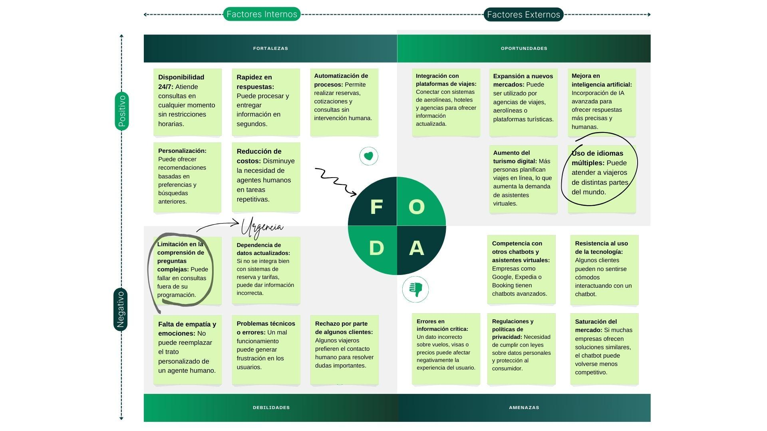

**4**

# 4. SOLUCIÓN PROPUESTA

#### 

1. Desarrollar una aplicación digital que permita a los usuarios planificar de forma integral, personalizada y eficiente sus viajes, abarcando todos los aspectos necesarios (transporte, alojamiento, actividades, presupuesto, etc.), con el fin de reducir el tiempo de organización, el estrés asociado al proceso y mejorar la experiencia previa al viaje.

#### Objetivos específicos:

* Diseñar una interfaz intuitiva que guíe al usuario paso a paso durante la planificación de su viaje.
* Integrar en una misma plataforma las funciones de selección y reserva de alojamiento, transporte y actividades turísticas.
* Incorporar un sistema de recomendaciones personalizadas basado en los gustos, intereses y presupuesto del usuario.
* Automatizar la creación de un itinerario de viaje completo y editable, con posibilidad de exportarlo o compartirlo.
* Evaluar la usabilidad del sistema mediante pruebas con usuarios para validar su eficacia y facilidad de uso.
* Minimizar la necesidad de recurrir a múltiples plataformas durante el proceso de planificación.

1. **Metodología**

Este proyecto personalizado se desarrollará siguiendo la metodología ágil **Scrum**, reconocida por su capacidad para optimizar la productividad en equipos de desarrollo. Scrum es una de las metodologías ágiles más extendidas y efectivas, ya que permite gestionar proyectos de forma **iterativa e incremental**, dividiendo el trabajo en ciclos breves llamados **Sprints**.

Cada Sprint —con una duración habitual de entre 1 y 4 semanas— se centra en completar un conjunto específico de tareas que contribuyen al cumplimiento de los objetivos del proyecto. Esta estructura promueve una entrega continua de valor y permite mantener un ritmo constante de progreso.

Una de las principales ventajas de Scrum es su enfoque en minimizar la carga burocrática, lo que favorece un desarrollo ágil, eficiente y escalable. Al trabajar con entregas frecuentes y enfocarse en la colaboración del equipo, Scrum facilita la adaptación a cambios y nuevos requerimientos de forma ágil.

Las metodologías ágiles como Scrum priorizan la **flexibilidad**, el **trabajo colaborativo** y la **entrega continua de resultados funcionales**, lo que mejora notablemente la capacidad del equipo para responder a desafíos y ajustar el rumbo del proyecto según sea necesario.

1. **Diagramas de casos de uso.**

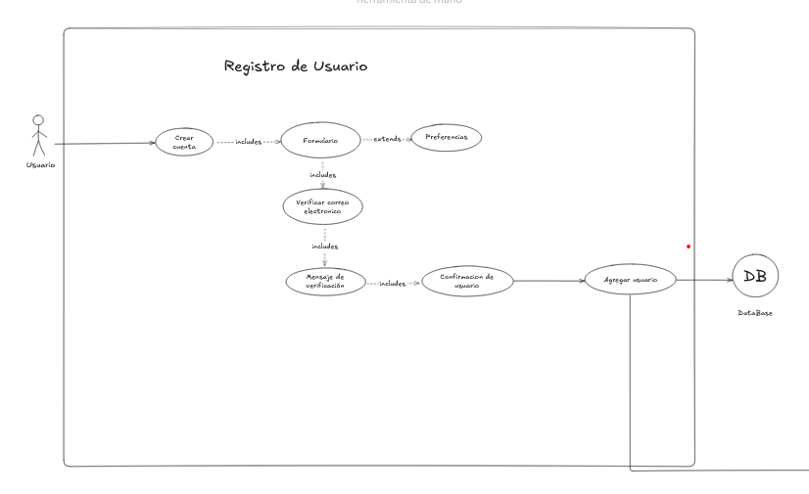

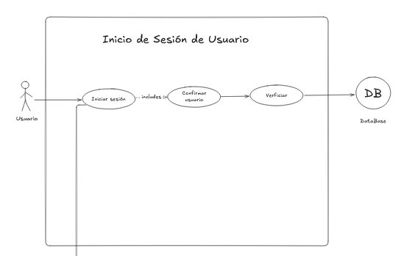

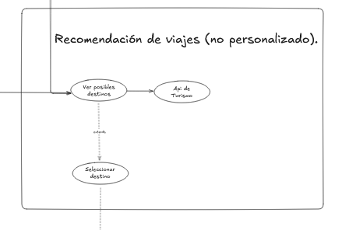

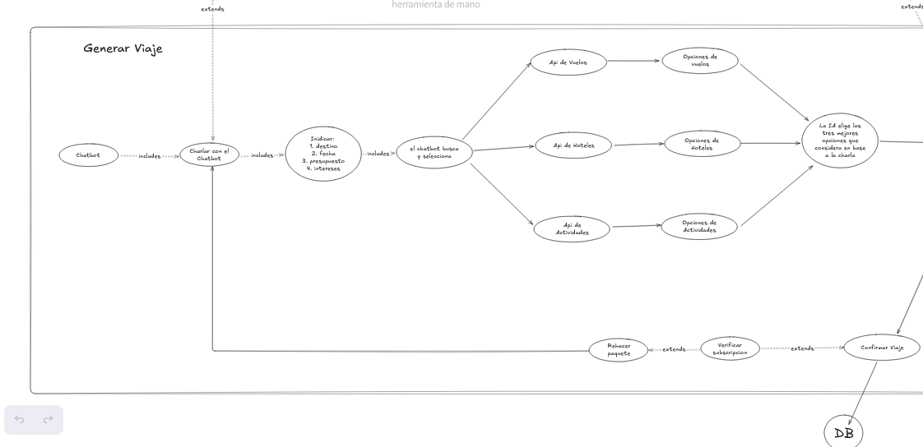

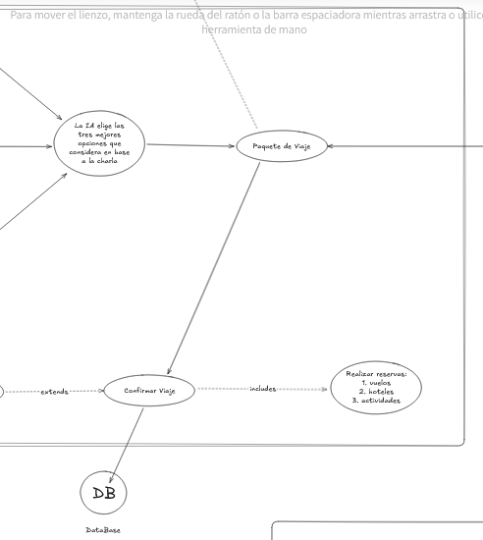

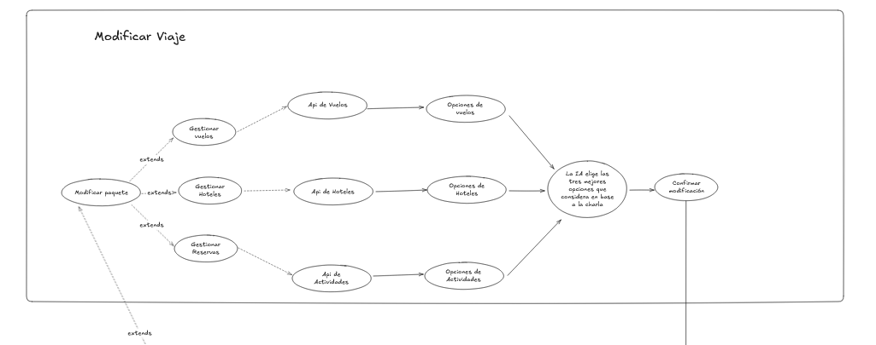

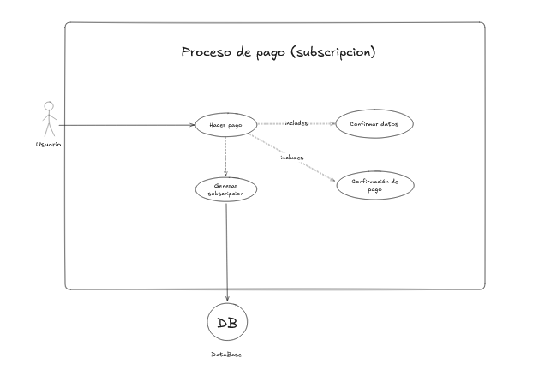

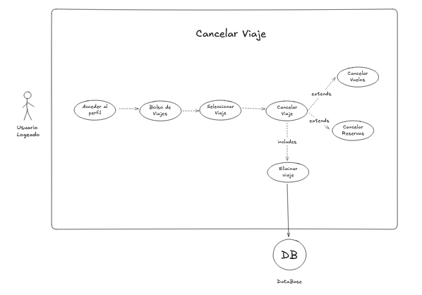

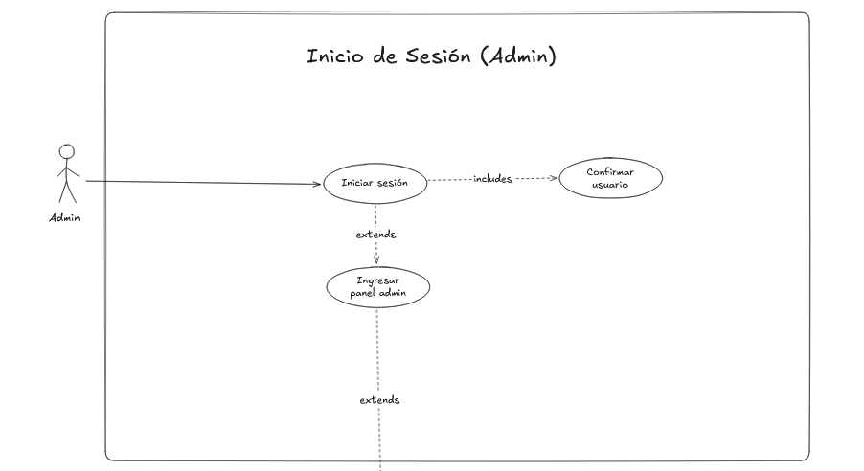

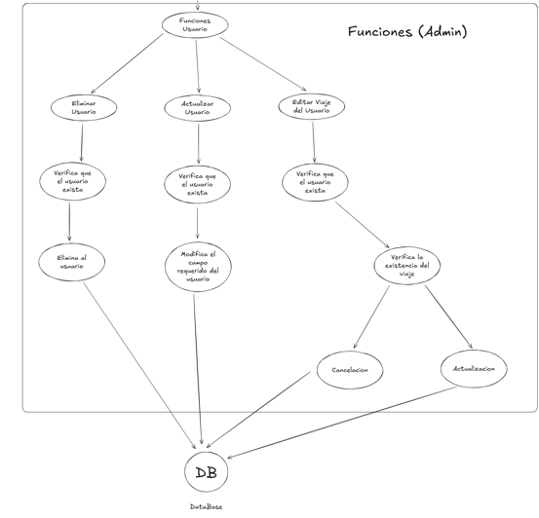

1. **Diagrama de Secuencia**

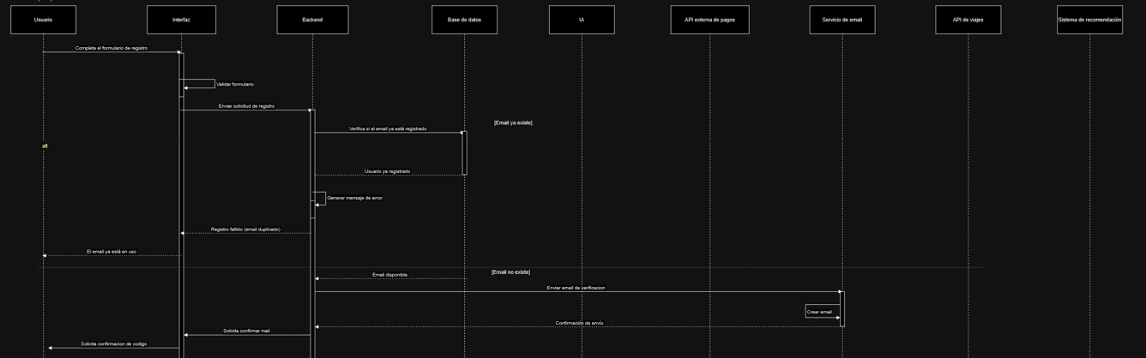







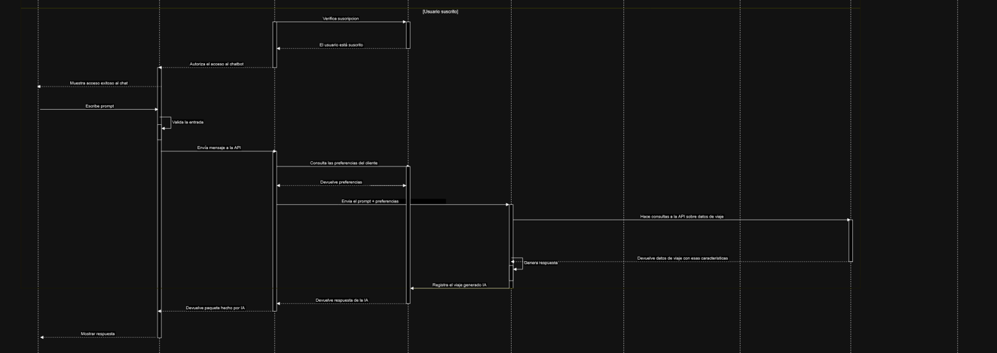





1. **Prototipado**

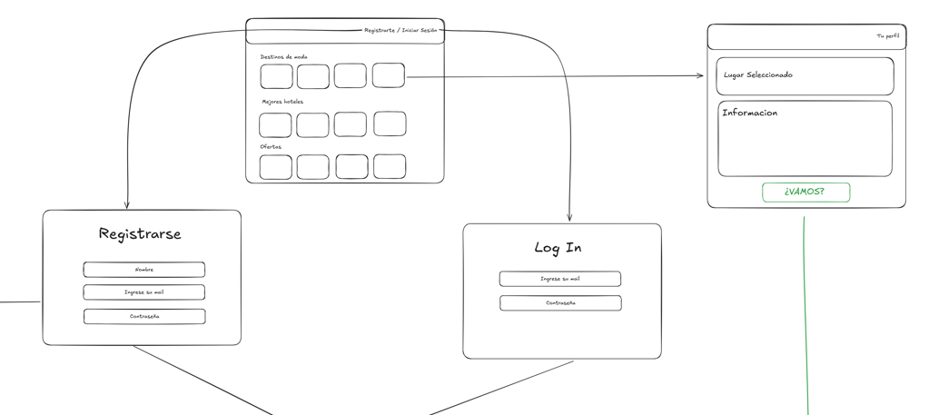

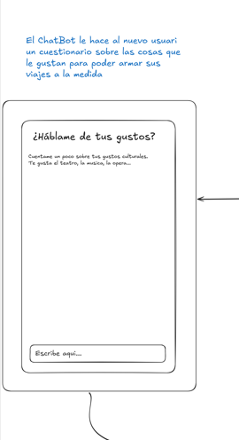

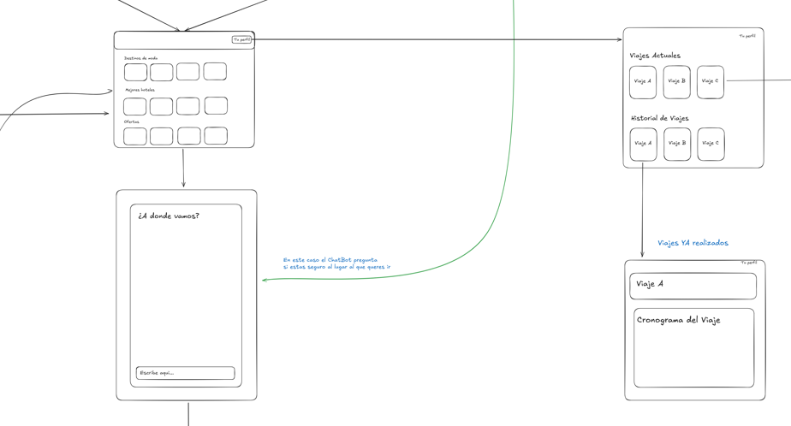

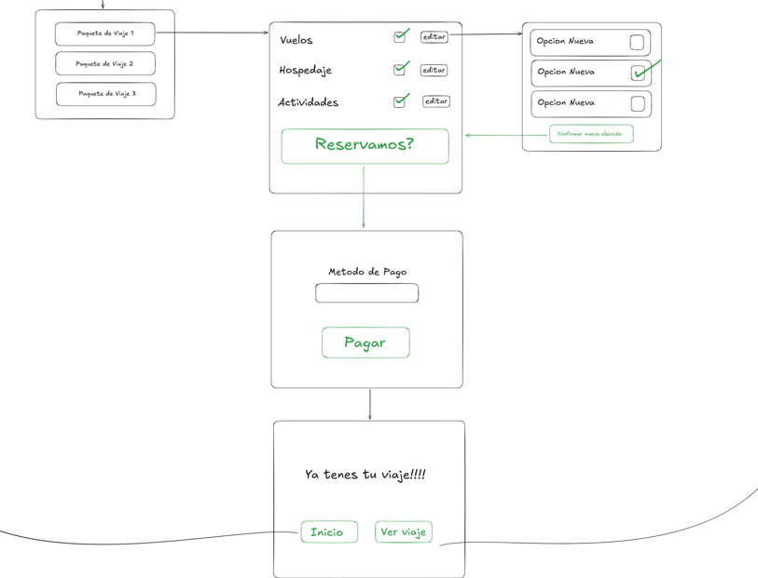

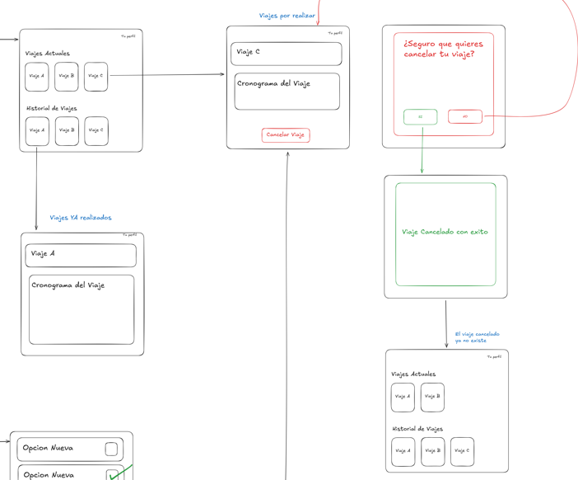

## 4.1. ANÁLISIS DE REQUISITOS

**Requerimientos Funcionales**

**1.1. Gestión de Usuario**

* **RF1.1:** El sistema debe permitir el registro, edición y eliminación de cuentas de usuario.
* **RF1.2:** Cada usuario debe tener acceso a funcionalidades basadas en su rol (usuario común, administrador, etc.).  
  + Los usuarios podrán modificar sus datos personales y preferencias.
  + Los administradores podrán gestionar el acceso y privilegios de otros usuarios.
* **RF1.3:** El sistema debe permitir a los usuarios cambiar su contraseña y configurar su autenticación en dos pasos si lo desean.

**1.2 Elegir la Mejor Opción de Hospedaje Calidad-Precio Asistido por IA**

* **RF2.1:** El sistema debe ofrecer opciones de hospedaje optimizadas, basadas en un análisis de calidad y precio.
* **RF2.2:** La inteligencia artificial debe ayudar a seleccionar las mejores opciones según las preferencias y el presupuesto del usuario.
* **RF2.3:** El sistema debe actualizar las recomendaciones de hospedaje en tiempo real, teniendo en cuenta la disponibilidad y los cambios en los precios.

**1.3. Chatbot**

* **RF3.1:** El sistema debe incluir un chatbot que permita la interacción con los usuarios para consultas frecuentes y asistencia en tiempo real.
* **RF3.2:** El chatbot debe ser capaz de resolver dudas sobre hospedaje, destinos, reservas y pagos.
* **RF3.3**: El chatbot debe ser accesible durante todo el proceso de planificación de viaje, desde la búsqueda de destinos hasta la reserva final.

**1.4 Historial de Viajes**

* **RF4.1:** El sistema debe mantener un historial de los viajes previos realizados por el usuario
* **RF4.2**: Los usuarios deben poder acceder a detalles de viajes pasados, como fechas, destinos y gastos.
* **RF4.3:** El sistema debe permitir la exportación del historial de viajes en formato PDF o CSV para su archivo personal.

**1.5 Reservas**

* **RF5.1:** El sistema debe permitir a los usuarios hacer reservas de hospedajes, vuelos y restaurantes.
* **RF5.2:** Las reservas deben ser confirmadas y reflejadas en el historial de viajes del usuario
* **RF5.3:** Los usuarios deben poder modificar o cancelar sus reservas según las políticas del proveedor de servicios.

**1.6. Pagos**

* **RF6.1:** El sistema debe permitir realizar pagos de manera segura para las reservas de hospedaje, vuelos y restaurantes.
* **RF6.2:** El sistema debe generar un recibo o comprobante de pago para cada transacción realizada.
* **RF6.3:** El sistema debe permitir múltiples métodos de pago (tarjetas de crédito, PayPal, transferencias bancarias, etc.).

**1.7. Recomendación de Viajes (No Personalizada)**

* **RF7.1:** El sistema debe proporcionar recomendaciones de destinos y actividades para los usuarios, basadas en tendencias generales y popularidad.
* **RF7.2:** Las recomendaciones no deben estar personalizadas, sino basadas en un algoritmo general de viajes populares y más reservados.

**1.8. Personalización en Base a Presupuesto y Preferencias**

* **RF8.1:** El sistema debe permitir a los usuarios personalizar su experiencia de viaje según su presupuesto y preferencias (destino, tipo de alojamiento, actividades, etc.).
* **RF8.2:** Las opciones personalizadas deben ajustarse automáticamente al presupuesto del usuario, mostrando las opciones dentro de los límites establecidos
* **RF8.3:** El sistema debe permitir que el usuario guarde sus preferencias para futuros viajes y ofrecerle recomendaciones con base en estas.

**1.9. Modificación de la Ruta de Viaje**

* **RF9.1:** El sistema debe permitir a los usuarios modificar su ruta de viaje después de la planificación inicial.
* **RF9.2:** Los cambios en la ruta deben actualizarse en tiempo real en el sistema, reflejando modificaciones en vuelos, alojamiento y actividades.
* **RF9.3:** El sistema debe notificar a los usuarios de cualquier cambio relevante en sus itinerarios debido a modificaciones en la ruta de viaje.

**1.10. Suscripción por Uso**

* **RF10.1:** El sistema debe permitir a los usuarios suscribirse a una opción de pago por uso para acceder a servicios adicionales, como recomendaciones personalizadas o acceso premium.
* **RF10.2:** Los usuarios deben poder gestionar su suscripción desde su perfil, incluyendo la opción de cancelarla o modificarla.
* **RF10.3:** El sistema debe ofrecer diferentes niveles de suscripción, permitiendo a los usuarios elegir el que mejor se ajuste a sus necesidades.

**1.11. Gestión de Alojamiento**

* **RF11.1:** El sistema debe permitir la gestión de opciones de alojamiento, incluyendo actualización de disponibilidad, precios y características.
* **RF11.2:** Los administradores podrán añadir o eliminar alojamientos de la plataforma.
* **RF11.3:** El sistema debe permitir a los usuarios filtrar alojamientos por distintos criterios como precio, ubicación y tipo de servicio (wifi, desayuno, piscina, etc.).

**1.12. Gestión de Restaurantes**

* **RF12.1:** El sistema debe permitir la gestión de opciones de restaurantes, incluyendo disponibilidad, menús y precios.
* **RF12.2:** Los administradores podrán modificar o eliminar restaurantes de la plataforma.
* **RF12.3:** El sistema debe permitir la reserva de mesas en restaurantes dentro de la plataforma, si están disponibles.

**1.13. Gestión de Vuelos**

* **RF13.1:** El sistema debe permitir la gestión de opciones de vuelos, incluyendo horario, precios y disponibilidad.
* **RF13.2:** Los administradores podrán actualizar la información de vuelos y agregar nuevos vuelos disponibles.
* **RF13.3:** El sistema debe permitir a los usuarios filtra los vuelos según distintos criterios como horario, precio y duración.

**Requerimientos No Funcionales**

**2.1 Estética**

* **RNF1.1:** El sistema debe contar con una interfaz visual atractiva y moderna, fácil de usar para todo tipo de usuarios.
* **RNF1.2:** La estética debe ser consistente en todas las páginas y secciones del sistema, manteniendo una identidad visual clara.
* **RNF1.3:** El sistema debe incluir opciones de personalización de la interfaz para adaptarse a preferencias visuales.

**2.2. Accesibilidad**

* **RNF2.1:** El sistema debe ser accesible para personas con discapacidad, cumpliendo con los estándares de accesibilidad web (WCAG 2.0).
* **RNF2.2:** El sistema debe ofrecer alternativas de texto a imágenes y soportar lectores de pantalla para usuarios con discapacidad visual.
* **RNF2.3:** El sistema debe ofrecer alternativas de texto a imágenes y soportar lectores de pantalla para usuarios con discapacidad visual.

**2.3. Disponibilidad y Fiabilidad**

* **RNF3.1:** El sistema debe estar disponible al menos el 99% del tiempo durante todo el año.
* **RNF3.2:** El sistema debe ser fiable, asegurando que las transacciones y reservas no se pierdan por fallos del sistema.
* **RNF3.3:** El sistema debe ser capaz de recuperar su funcionamiento rápidamente en caso de fallos o caídas

**2.4. Seguridad de Datos**

* **RNF4.1:** El sistema debe garantizar la protección de los datos personales de los usuarios mediante cifrado y protocolos de seguridad robustos.
* **RNF4.2:** El sistema debe cumplir con las normativas de protección de datos.
* **RNF4.3:** El acceso a los datos debe ser restringido y solo autorizado para usuarios con roles específicos.

**2.5 Rendimiento y Escalabilidad**

* **RNF5.1:** El sistema debe poder manejar un aumento significativo en el número de usuarios sin degradar su rendimiento.
* **RNF5.2:** El sistema debe estar diseñado para ser escalable, permitiendo la incorporación de nuevas funcionalidades sin afectar la experiencia de los usuarios.
* **RNF5.3:** El sistema debe ser capaz de manejar picos de tráfico sin generar errores o caídas.

**2.6. Tiempos de Respuesta**

* **RNF6.1:** El tiempo de respuesta del sistema para cualquier acción realizada por el usuario no debe superar los 2 segundos.
* **RNF6.2:** El sistema debe optimizar el tiempo de carga de las páginas, especialmente las relacionadas con la búsqueda de vuelos, hospedaje y restaurantes.
* **RNF6.3:** Las interacciones con el chatbot no deben tardar más de 1 segundo en procesarse.

**2.7. Mantenibilidad**

* **RNF7.1:** El sistema debe ser fácil de mantener y actualizar, con una arquitectura modular que permita integrar nuevas características sin afectar el funcionamiento general.
* **RNF7.2:** El código del sistema debe seguir buenas prácticas de desarrollo, asegurando que sea fácil de leer, entender y modificar.
* **RNF7.3:** El sistema debe permitir actualizaciones automáticas sin necesidad de intervención manual, para garantizar que siempre esté actualizado con las últimas mejoras y parches de seguridad.

**2.8. Compatibilidad con Dispositivos**

* **RNF8.1:** El sistema debe ser compatible con los principales dispositivos y navegadores web.
* **RNF8.2:** El sistema debe adaptarse automáticamente a diferentes tamaños de pantalla, garantizando una experiencia de usuario óptima en dispositivos móviles y escritorio.
* **RNF8.3:** El sistema debe funcionar correctamente en las versiones más recientes de los principales sistemas operativos móviles.

## 4.2. ESPECIFICACIONES DEL SISTEMA

Descripción de las tecnologías empleadas, por que se seleccionaron, usos, etc.

La mejor opción para nuestro gestor de viajes es una aplicación web debido a su accesibilidad universal, menor costo de desarrollo y mantenimiento, y capacidad para actualizaciones en tiempo real. Esta decisión facilita el acceso desde cualquier navegador web sin necesidad de instalación, permitiendo a los usuarios gestionar sus viajes desde cualquier dispositivo conectado a internet.

## Lenguajes de Programación

### JavaScript (Node.js):

* **Razones para elegirlo**: Permite desarrollar tanto el front-end como el back-end con el mismo lenguaje, ofreciendo un desarrollo rápido y eficiente con Express.js. Es escalable y tiene buenas integraciones con APIs de IA como OpenAI y Google Cloud AI.

### Python:

* **Razones para elegirlo**: Ideal para el desarrollo del chatbot con capacidades avanzadas de procesamiento de lenguaje natural (NLP) y aprendizaje automático, con librerías como TensorFlow, PyTorch y spaCy. Frameworks como Django o Flask permiten construir APIs robustas.

### TypeScript:

* **Razones para elegirlo**: Superconjunto tipado de JavaScript que añade seguridad y escalabilidad gracias al uso de tipos estáticos, mejorando la legibilidad y mantenibilidad del código.

## Frontend (UI/UX):

### React.js:

* Excelente para construir interfaces de usuario interactivas y dinámicas para nuestro gestor de viajes.
* Se integra fácilmente con Bootstrap para crear un diseño limpio y responsivo.

### Bootstrap:

* Framework CSS que asegura que la aplicación se vea bien en todos los dispositivos y resoluciones.
* Facilita el desarrollo rápido de la interfaz de usuario con componentes prediseñados.

## Backend y Base de Datos:

### Express.js (Node.js):

* Perfecto para la construcción de APIs y aplicaciones web rápidas y escalables.
* Facilita la integración con servicios externos como Google Maps, Booking, Expedia, entre otros.

### MongoDB/MySQL:

* Opciones viables dependiendo de las necesidades específicas de almacenamiento y estructura de datos del gestor de viajes.

## Opciones para Fullstack:

### Node.js + React:

* **Next.js**: Framework de React que permite renderizado del lado del servidor (SSR) y generación de sitios estáticos.
* **Express.js**: Framework minimalista y flexible para Node.js, ideal para construir la API de nuestro gestor de viajes.

## Sistema de IA para Chatbot:

### Python con Deepseek:

* Permite utilizar el modelo opensource de Deepseek para crear un chatbot personalizado.
* Se entrenará con datos específicos del sector de viajes para ofrecer recomendaciones y asistencia personalizada.

## Conclusión de tecnologías elegidas

### Aspectos Técnicos de la Solución Propuesta

Para el desarrollo del gestor de viajes, se ha optado por una plataforma web constituida con una arquitectura distribuida basada en una API RESTful. Esta decisión permite que el sistema sea modular y escalable, asegurando la integración con servicios de viajes externos en el futuro.

### Arquitectura Distribuida con API RESTful

La arquitectura distribuida mediante una API RESTful centraliza las funciones de comunicación entre el Frontend y el Backend, favoreciendo la escalabilidad y flexibilidad. Esto permitirá que la plataforma soporte múltiples interfaces de usuario y ofrezca una integración sencilla con proveedores de servicios de viajes.

### Tecnologías y Frameworks

#### Backend: Node.js con Express.js

Node.js y Express.js son los componentes principales para el desarrollo del Backend, proporcionando un entorno robusto y modular que soporta la concurrencia y la gestión eficiente de solicitudes de los usuarios del gestor de viajes.

* Node.js permite un desarrollo rápido y optimizado para aplicaciones de alta concurrencia.
* Express.js facilita la creación de APIs RESTful para comunicarse con servicios externos de viajes.

Chatbot de IA: Python con Deepseek

Para el chatbot de asistencia de viajes, se utilizará Python con el modelo opensource de Deepseek:

Permitirá procesar consultas de lenguaje natural de los usuarios sobre destinos, itinerarios y recomendaciones.

Se entrenará con datos específicos del sector turístico para ofrecer respuestas personalizadas y relevantes.

#### Frontend: React con Bootstrap

Para la interfaz de usuario, se ha seleccionado React con Bootstrap:

* React facilita el desarrollo de componentes reutilizables y modulares, permitiendo construir una interfaz dinámica y eficiente para la gestión de viajes.
* Bootstrap asegura un diseño responsivo que se adapta a todos los dispositivos, ofreciendo una experiencia de usuario consistente.

### Herramientas de Visualización

Para la visualización de itinerarios, mapas y estadísticas de viajes, se integrarán herramientas como:

* **Google Maps API**: Para mostrar ubicaciones, rutas y puntos de interés.
* **D3.js o Chart.js**: Para crear visualizaciones personalizadas de datos de viajes, como estadísticas de gastos, distancias recorridas, y calendarios de actividades.

### Seguridad y Gestión de Acceso

La seguridad de los datos personales y de viaje es una prioridad en el desarrollo del sistema. Se implementarán:

1. **Encriptación SSL**: Todo el tráfico de datos entre el Frontend y el Backend será encriptado mediante SSL.
2. **Autenticación de Dos Factores (2FA)**: Para proteger las cuentas de usuario con información sensible de viajes y métodos de pago.
3. **Roles y Permisos de Acceso**: Sistema de gestión de permisos para compartir itinerarios con otros usuarios de forma controlada.
4. **Encriptación de Datos Sensibles**: Los datos de pago y personales se almacenarán cifrados en la base de datos.

### Integración con Servicios Externos

El gestor de viajes se integrará con diversos servicios externos relevantes para la planificación de viajes:

* **APIs de Reserva**: Integración con servicios como Booking, Airbnb, Expedia para reservas de alojamiento.
* **Servicios de Transporte**: Integración con aerolíneas, servicios de trenes y alquiler de coches.
* **Servicios de Recomendación**: APIs de TripAdvisor, Google Places para obtener recomendaciones de actividades y restaurantes.

**Justificación de la Elección Tecnológica**

La elección de Node.js para el Backend y React con Bootstrap para el Frontend, junto con Python para el chatbot de IA, garantiza un sistema escalable, modular y de alto rendimiento. Esta combinación tecnológica permite:

**Escalabilidad y Modularidad**: La arquitectura distribuida facilita la incorporación de nuevas funcionalidades y servicios de viajes.

**Experiencia de Usuario Optimizada**: React proporciona una interfaz fluida y reactiva esencial para la planificación de viajes.

**Inteligencia Artificial Avanzada**: Python con Deepseek ofrece capacidades avanzadas de NLP para el asistente de viajes.

**Integración Flexible**: La arquitectura API REST facilita la integración con múltiples proveedores de servicios turísticos.

Estas tecnologías aseguran que nuestro gestor de viajes no solo sea funcional y accesible, sino también intuitivo, seguro y capaz de evolucionar según las necesidades del mercado turístico.

## 4.3.

## ANALISIS DEL SISTEMA

## 

## Etapa 1: Análisis de Necesidades

En esta fase inicial, se llevarán a cabo encuestas con diversos actores del sector turístico y viajeros frecuentes. El objetivo principal es obtener datos detallados sobre los requisitos del sistema gestor de viajes. Además, se documentarán las prácticas actuales de planificación y gestión de viajes para identificar y resolver cada una de las necesidades específicas de los usuarios.

Durante esta etapa, también se explorarán posibles mejoras e innovaciones que puedan integrarse al sistema, como la implementación del chatbot basado en IA. Se realizará un análisis detallado del flujo de trabajo utilizado por diferentes tipos de viajeros (turistas casuales, viajeros de negocios, mochileros, familias), asegurando que el sistema sea altamente adaptable y se alinee con los procesos habituales de planificación de viajes.

La información recopilada se plasmará en una serie de diagramas UML para ilustrar claramente los procesos y las interacciones que los diversos tipos de usuarios tendrán con el sistema gestor de viajes, incluyendo:

* Diagramas de casos de uso para diferentes escenarios de planificación de viajes
* Diagramas de secuencia para interacciones con servicios externos como APIs de reserva
* Diagramas de clases para la estructura de datos del sistema

## Etapa 2: Investigación Tecnológica

En esta fase, se realizará una exhaustiva investigación sobre los frameworks y lenguajes de programación disponibles que puedan ser implementados en el desarrollo del sistema gestor de viajes. Esta investigación es crucial para determinar las herramientas más adecuadas que permitirán construir el sistema de manera eficiente y escalable.

Como se ha detallado en las especificaciones técnicas, se evaluarán:

* **Para el Frontend**: React.js con Bootstrap para una interfaz responsiva y dinámica
* **Para el Backend**: Node.js con Express.js para desarrollar una API RESTful robusta
* **Para el Chatbot de IA**: Python con el modelo opensource de Deepseek para procesamiento de lenguaje natural
* **Para Bases de Datos**: Opciones como MongoDB o PostgreSQL dependiendo de los requisitos específicos

El objetivo es identificar las tecnologías que mejor se adapten a los requisitos del proyecto y utilizar estos hallazgos para definir el Product Backlog, que es la lista de tareas y funcionalidades necesarias para el desarrollo del sistema gestor de viajes, incluyendo las integraciones con servicios externos de viajes.

## Etapa 3: Diseño del Sistema

Una vez recopilada la información detallada y representada gráficamente para una mejor comprensión, se procederá al desarrollo de una interfaz de usuario preliminar mediante un prototipado rápido (PR). Este prototipo será presentado inicialmente a grupos focales de potenciales usuarios para ajustar detalles de usabilidad basados en sus comentarios.

Además, se elaborará un MockUp visual que integrará tanto el diseño de la interfaz de usuario (UI) como la experiencia del usuario (UX), incorporando los comentarios y sugerencias recogidos. Este MockUp incluirá:

* Pantallas principales de planificación de itinerarios
* Interfaz del chatbot asistente de viajes
* Visualización de mapas y puntos de interés
* Panel de gestión de reservas y presupuestos

Se planificará el diseño de la arquitectura del sistema y de la base de datos a utilizar, basándose en los datos recolectados durante las entrevistas. Se considerará qué datos deben ser almacenados (información de usuarios, itinerarios, reservas, preferencias de viaje) y se propondrán medidas para garantizar la seguridad de la información, especialmente de los datos sensibles como información de pago.

Se realizará un análisis detallado de los requisitos funcionales (gestión de itinerarios, reservas, recomendaciones personalizadas) y no funcionales (rendimiento, seguridad, usabilidad) del sistema, así como de las funcionalidades que el sistema deberá soportar. Se evaluará la viabilidad de adoptar una arquitectura distribuida basada en API RESTful, que facilite la integración con múltiples servicios externos de viajes.

## Etapa 4: Desarrollo

Una vez establecido el Product Backlog, se procederá a la fase de desarrollo del sistema gestor de viajes. Durante esta etapa, se llevará a cabo la codificación, pruebas internas y refinamiento continuo del sistema. Se aplicarán metodologías ágiles como Scrum para organizar el trabajo en iteraciones o sprints, asegurando así una entrega continua y manejable de las funcionalidades del sistema.

El desarrollo se dividirá en los siguientes componentes principales:

1. **Frontend con React y Bootstrap**: Desarrollo de la interfaz de usuario responsive
2. **Backend con Node.js y Express**: Implementación de la API RESTful
3. **Chatbot de IA con Python y Deepseek**: Entrenamiento del modelo con datos específicos de viajes
4. **Integraciones externas**: Conexión con APIs de servicios de viajes (mapas, reservas, recomendaciones)
5. **Base de datos**: Implementación del modelo de datos y lógica de persistencia

Se realizarán reuniones diarias de seguimiento para evaluar el progreso y resolver obstáculos técnicos, asegurando que el desarrollo avance según lo planificado.

## Etapa 5: Pruebas y Validación

En esta etapa, se llevarán a cabo una serie de pruebas exhaustivas para verificar que la interfaz gráfica (UI/UX) funcione conforme a lo diseñado y que todas las funcionalidades del gestor de viajes operen correctamente. Se realizarán:

**Pruebas de QA**:

* **Pruebas de caja negra**: Validación de la planificación de itinerarios, búsqueda de destinos, gestión de reservas, interacción con el chatbot de IA, y generación de recomendaciones personalizadas.
* **Pruebas de caja blanca**: Examen del flujo del proceso generado en el código fuente, con especial atención a la integración con servicios externos y al procesamiento de datos del chatbot.

**Pruebas de entorno**:

* **Ambiente de desarrollo**: Validación en entorno controlado para verificar funcionalidades antes de su despliegue.
* **Ambiente de producción**: Simulación de condiciones reales de uso con volúmenes de datos significativos para evaluar rendimiento y escalabilidad.

**Pruebas con usuarios reales**:

* Se invitará a un grupo selecto de viajeros frecuentes para probar el sistema y proporcionar retroalimentación sobre la experiencia de usuario, la utilidad de las recomendaciones del chatbot, y la facilidad de planificación de viajes.

**Pruebas de seguridad**:

* Evaluación de vulnerabilidades en la protección de datos personales y financieros.
* Verificación de la robustez del sistema de autenticación y autorización.

## Etapa 6: Publicación

Con el desarrollo del sistema en una etapa funcional, se avanzará a la fase de publicación. Durante esta etapa:

1. **Prueba piloto**: Se implementará con un grupo limitado de usuarios para recopilar datos sobre la experiencia y su interacción con el sistema gestor de viajes.
2. **Análisis de datos**: Los comentarios y datos recolectados se analizarán para realizar ajustes y mejoras necesarias, especialmente en la precisión del chatbot y la eficiencia de las recomendaciones.
3. **Campaña de marketing**: Se planificará y ejecutará una estrategia de marketing digital para dar a conocer la plataforma, destacando características como la planificación inteligente de itinerarios y el asistente virtual de viajes.
4. **Despliegue gradual**: La plataforma se lanzará por fases, comenzando con funcionalidades básicas y agregando progresivamente características avanzadas.

## Etapa 7: Capacitación y Soporte

Para asegurar la correcta adopción y uso del gestor de viajes, se implementarán:

1. **Tutoriales interactivos**: Integrados en la plataforma para guiar a los usuarios en sus primeras interacciones.
2. **Centro de ayuda**: Desarrollo de una base de conocimientos con guías y preguntas frecuentes.
3. **Soporte técnico**: Implementación de un sistema de tickets para resolver incidencias técnicas.
4. **Webinars**: Sesiones en línea para presentar funcionalidades avanzadas y mejores prácticas de uso.
5. **Comunidad de usuarios**: Creación de un foro donde los usuarios puedan compartir experiencias y consejos.

## Etapa 8: Evaluación y Optimización

Durante esta fase, se evaluará el desempeño del sistema y su impacto en la experiencia de planificación de viajes de los usuarios. Se recopilarán y analizarán:

1. **Métricas de uso**: Análisis de patrones de uso, funcionalidades más utilizadas, y puntos de abandono.
2. **Feedback de usuarios**: Evaluación continua de la satisfacción y sugerencias de mejora.
3. **Rendimiento del chatbot**: Análisis de la precisión y utilidad de las recomendaciones generadas por la IA.
4. **Conversiones**: Seguimiento de las reservas realizadas a través de la plataforma.

La evaluación permitirá planificar mejoras a largo plazo, con el objetivo de refinar las recomendaciones personalizadas y ampliar las integraciones con servicios de viajes.

## Etapa 9: Mantenimiento y Evolución

El sistema gestor de viajes requerirá un mantenimiento constante para asegurar su operación continua y eficiente. Esta etapa incluirá:

1. **Actualizaciones de seguridad**: Implementación regular de parches y mejoras de seguridad.
2. **Backups regulares**: Copias de seguridad automáticas de la información de usuarios e itinerarios.
3. **Actualización de integraciones**: Mantenimiento de conexiones con APIs externas cuando éstas se actualicen.
4. **Mejora continua del chatbot**: Reentrenamiento periódico del modelo de IA con nuevos datos para mejorar sus recomendaciones.
5. **Nuevas funcionalidades**: Desarrollo e implementación de características adicionales basadas en el feedback de usuarios y tendencias del mercado.

El mantenimiento es esencial para mantener la relevancia y competitividad del gestor de viajes en un mercado en constante evolución, asegurando que los usuarios obtengan siempre el mejor servicio posible para la planificación de sus viajes.

**5**

# 5. RESULTADOS

Implementación y pruebas del sistema desarrollado

En este capítulo se debe poner:

Los experimentos y las pruebas realizadas, que corroboren la veracidad del sistema propuesto.

Los resultados obtenidos, así como su grado de desvío respecto a los resultados esperados.

La calidad de los resultados en comparación con otras soluciones similares.

Una evaluación general de procedimientos, recursos y facilidades utilizados, anotar aciertos, errores, debilidades.

**6**

# 6. CONCLUSIONES

Descripción de la experiencia, enseñanzas, obstáculos resueltos, logros, expectativa futura del proyecto.

Revisión de los objetivos. Valoración.

# REFERENCIAS

**1. Entrevistas con el Docente de la Asignatura** Se llevaron a cabo encuentros con el docente responsable de la asignatura con el objetivo de recopilar información adicional que permita fortalecer el vínculo entre teoría y práctica dentro del proceso educativo. Estas instancias de diálogo ofrecieron aportes significativos sobre cómo el sistema puede facilitar una mejor articulación entre los contenidos teóricos y su aplicación práctica.

**2. Intercambio con Docentes de Distintas Especialidades** Se realizó una consulta con docentes pertenecientes a diversas áreas de especialización para enriquecer la visión del proyecto con un enfoque más amplio y diverso. Este intercambio permitió identificar necesidades comunes y desafíos específicos en la implementación de prácticas profesionalizantes, resaltando la importancia de la colaboración interdisciplinaria como pilar para un abordaje integral.

**2. Entrevista con el Cliente del Proyecto** Se llevó a cabo una entrevista directa con el cliente, lo cual resultó sumamente valioso para el desarrollo del proyecto. Este espacio de intercambio permitió aclarar numerosas dudas que habían surgido en etapas previas y, al mismo tiempo, profundizar en la comprensión de las necesidades reales y expectativas del usuario final.

Durante la conversación se abordaron aspectos clave del funcionamiento esperado del sistema, así como preferencias en cuanto a usabilidad, diseño y funcionalidades específicas. Esta instancia no solo ayudó a alinear el equipo con los objetivos del cliente, sino que también reforzó la importancia de mantener una comunicación constante y fluida con los actores involucrados para asegurar una solución a medida, eficaz y centrada en el usuario.

# BIBLIOGRAFÍA

## 

## Libros

[1] S. Duckett, *HTML & CSS: Design and Build Websites*. Indianapolis, IN: John Wiley & Sons, 2011.

[2] D. Flanagan, *JavaScript: The Definitive Guide*, 7th ed. Sebastopol, CA: O'Reilly Media, 2020.

[3] A. Banks and E. Porcello, *Learning React: Functional Web Development with React and Redux*, 2nd ed. Sebastopol, CA: O'Reilly Media, 2020.

[4] M. Haverbeke, *Eloquent JavaScript: A Modern Introduction to Programming*, 3rd ed. San Francisco, CA: No Starch Press, 2018.

[5] S. Chacon and B. Straub, *Pro Git*, 2nd ed. New York, NY: Apress, 2014.

[6] A. Holovaty and J. Kaplan-Moss, *The Definitive Guide to Django: Web Development Done Right*, 3rd ed. New York, NY: Apress, 2020.

[7] M. Lutz, *Programming Python: Powerful Object-Oriented Programming*, 4th ed. Sebastopol, CA: O'Reilly Media, 2010.

[8] E. Gamma, R. Helm, R. Johnson, and J. Vlissides, *Design Patterns: Elements of Reusable Object-Oriented Software*. Boston, MA: Addison-Wesley, 1994.

[9] M. Nygard, *Release It!: Design and Deploy Production-Ready Software*, 2nd ed. Raleigh, NC: Pragmatic Bookshelf, 2018.

[10] M. Fowler, *Patterns of Enterprise Application Architecture*. Boston, MA: Addison-Wesley, 2002.

[11] R.C. Martin, *Clean Code: A Handbook of Agile Software Craftsmanship*. Upper Saddle River, NJ: Prentice Hall, 2008.

[12] B. Shneiderman and C. Plaisant, *Designing the User Interface: Strategies for Effective Human-Computer Interaction*, 6th ed. Boston, MA: Pearson, 2016.

[13] D. Norman, *The Design of Everyday Things: Revised and Expanded Edition*. New York, NY: Basic Books, 2013.

[14] S. Krug, *Don't Make Me Think, Revisited: A Common Sense Approach to Web Usability*, 3rd ed. San Francisco, CA: New Riders, 2014.

## Revistas Académicas y Papers

[15] A. Khanna, B. Pandey, K. Vashishta, K. Kalia, B. Pradeepkumar, and T. Das, "A Study of Today's A.I. Through Chatbots and Rediscovery of Machine Intelligence," *International Journal of u- and e- Service, Science and Technology*, vol. 8, no. 7, pp. 277-284, 2015.

[16] F. Zhu and X. Zhang, "Impact of Online Consumer Reviews on Sales: The Moderating Role of Product and Consumer Characteristics," *Journal of Marketing*, vol. 74, no. 2, pp. 133-148, 2010.

[17] D. Buhalis and R. Law, "Progress in information technology and tourism management: 20 years on and 10 years after the Internet—The state of eTourism research," *Tourism Management*, vol. 29, no. 4, pp. 609-623, 2008.

[18] J. Nielsen and R. Budiu, "Mobile Usability," *Nielsen Norman Group Report*, pp. 1-215, 2012.

[19] G. Gavalas, C. Konstantopoulos, K. Mastakas, and G. Pantziou, "Mobile recommender systems in tourism," *Journal of Network and Computer Applications*, vol. 39, pp. 319-333, 2014.

[20] M. Höpken, M. Fuchs, G. Zanker, and T. Beer, "Context-Based Adaptation of Mobile Applications in Tourism," *Information Technology & Tourism*, vol. 12, no. 2, pp. 175-195, 2010.

## Recursos Web y Documentación Técnica

[21] "React Documentation," Facebook Inc., 2023. [Online]. Available:<https://reactjs.org/docs/getting-started.html>

[22] "Node.js Documentation," OpenJS Foundation, 2023. [Online]. Available:<https://nodejs.org/en/docs/>

[23] "Express.js Documentation," OpenJS Foundation, 2023. [Online]. Available:<https://expressjs.com/en/4x/api.html>

[24] "Bootstrap Documentation," Bootstrap Core Team, 2023. [Online]. Available:<https://getbootstrap.com/docs/>

[25] "MongoDB Documentation," MongoDB, Inc., 2023. [Online]. Available:<https://docs.mongodb.com/>

[26] "PostgreSQL Documentation," The PostgreSQL Global Development Group, 2023. [Online]. Available:<https://www.postgresql.org/docs/>

[27] "Google Maps Platform Documentation," Google, 2023. [Online]. Available:<https://developers.google.com/maps/documentation>

[28] "TensorFlow Documentation," Google, 2023. [Online]. Available:<https://www.tensorflow.org/api_docs>

[29] "PyTorch Documentation," Facebook AI Research, 2023. [Online]. Available:<https://pytorch.org/docs/stable/index.html>

[30] "DeepSeek AI Documentation," DeepSeek, 2023. [Online]. Available:<https://deepseek.ai/docs>

[31] "Booking.com Connectivity API," Booking.com B.V., 2023. [Online]. Available:<https://developers.booking.com/>

[32] "Amadeus for Developers," Amadeus IT Group, 2023. [Online]. Available:<https://developers.amadeus.com/>

[33] "Expedia Partner Solutions API," Expedia Group, 2023. [Online]. Available:<https://developers.expediagroup.com/>

[34] "TripAdvisor Content API," TripAdvisor LLC, 2023. [Online]. Available:<https://developer-tripadvisor.com/content-api/>

[35] "AWS Documentation," Amazon Web Services, Inc., 2023. [Online]. Available:<https://docs.aws.amazon.com/>

[36] "Digital Ocean Documentation," DigitalOcean, LLC, 2023. [Online]. Available:<https://docs.digitalocean.com/>

## Estándares y Normativas

[37] International Organization for Standardization, "ISO/IEC 27001:2013 Information technology — Security techniques — Information security management systems — Requirements," Geneva, Switzerland, 2013.

[38] World Wide Web Consortium (W3C), "Web Content Accessibility Guidelines (WCAG) 2.1," 2018. [Online]. Available:<https://www.w3.org/TR/WCAG21/>

[39] European Parliament and Council, "General Data Protection Regulation (GDPR)," Official Journal of the European Union, vol. L119, pp. 1-88, 2016.

[40] PCI Security Standards Council, "Payment Card Industry Data Security Standard (PCI DSS) v4.0," 2022. [Online]. Available:<https://www.pcisecuritystandards.org/>

[41] IEEE Computer Society, "IEEE 830-1998 - IEEE Recommended Practice for Software Requirements Specifications," New York, NY, 1998.

[42] International Organization for Standardization, "ISO 9241-210:2019 Ergonomics of human-system interaction — Part 210: Human-centred design for interactive systems," Geneva, Switzerland, 2019.

## Informes de Investigación de Mercado

[43] Phocuswright, "U.S. Online Travel Agencies Report," Sherman, CT, 2022.

[44] Skift Research, "The State of Online Travel Agencies 2023," New York, NY, 2023.

[45] Statista, "Travel and Tourism Market Insights," Hamburg, Germany, 2023.

[46] UNWTO, "International Tourism Highlights, 2023 Edition," Madrid, Spain: UNWTO, 2023.

[47] Deloitte, "2023 Travel and Hospitality Industry Outlook," London, UK, 2023.

[48] McKinsey & Company, "The Future of Personalization in Travel," New York, NY, 2022.

[49] Accenture, "Travel Technology Vision 2023," Dublin, Ireland, 2023.

# ANEXOS

Código Fuente del sistema (depende del sistema)

Otros anexos para explicar con mayor detalles sobre algún apartado.

Manual de usuario

Encuestas

Gráficos estadísticos